|  |  |  |  |  |
| --- | --- | --- | --- | --- |
|  | Организация Объединенных Наций | | ECE/TRANS/WP.15/AC.2/2021/25 | |
| _unlogo | | **Экономический  и Социальный Совет** | | Distr.: General  8 June 2021  Russian  Original: English |

**Европейская экономическая комиссия**

Комитет по внутреннему транспорту

**Рабочая группа по перевозкам опасных грузов**

**Совместное совещание экспертов по Правилам,  
прилагаемым к Европейскому соглашению  
о международной перевозке опасных грузов  
по внутренним водным путям (ВОПОГ)  
(Комитет по вопросам безопасности ВОПОГ)**

**Тридцать восьмая сессия**Женева, 23–27 августа 2021 года  
Пункт 4 b) предварительной повестки дня  
**Предложения о внесении поправок в Правила,  
прилагаемые к ВОПОГ:  
другие предложения**

Положения, касающиеся коффердамов

Передано Европейским союзом речного судоходства (ЕСРС)  
и Европейской организацией судоводителей (ЕОС)[[1]](#footnote-1)\* [[2]](#footnote-2)\*\*

|  |  |
| --- | --- |
| **Справочные документы:** | INF.21 тридцать седьмой сессии Комитета по вопросам безопасности ВОПОГ, представленный ЕСРС/ЕОС,  ECE/TRANS/WP.15/AC.2/76, доклад о работе тридцать седьмой сессии. |

Введение

1. На основе неофициального документа INF.21 тридцать седьмой сессии Комитета по вопросам безопасности ВОПОГ, представленного ЕСРС/ЕОС,  
в настоящем документе продолжается рассмотрение темы «коффердамов». Было решено, что ЕСРС/ЕОС подготовит к следующей сессии предложение о поправках, принимая во внимание исторические причины и все аспекты использования коффердама в качестве балластной цистерны на судне, связанные с обеспечением остойчивости и безопасности.

2. Как представляется, нынешние положения, касающиеся коффердамов, устарели. Следует отметить, что с конца 1950-х годов все баржи строятся по методу сварки стальных листов и рам, а формально используемая технология клепаного (гвоздевого) соединения конструкций относится к давно ушедшей эпохе. Ретроспективный обзор соответствующих положений приведен на страницах 7–9 настоящего документа.

3. Принятие настоящего предложения потребует незначительной адаптации положений ВОПОГ и будет непосредственно способствовать повышению безопасности при движении барж по каналам и прохождении под низкими мостами.

Предыстория предложения ‒‒ данные об инцидентах

4. На нескольких каналах в Западной Европе высота мостов, под которыми можно проплыть, очень ограничена (до 4,20 м). На некоторых каналах ежедневно приходится проходить более 40 низких мостов. В особенности порожние баржи имеют очень ограниченные возможности для уменьшения своей высоты над ватерлинией («воздушной осадки»), и, к сожалению, около 30 раз в год рулевая рубка ударяется о мост в результате несчастного случая, в некоторых случаях даже с летальным исходом.

5. Как упоминалось в неофициальном документе INF.21 тридцать седьмой сессии, в базе данных об инцидентах Platform Zero Incidents («PZI»)[[3]](#footnote-3) приведены консервативные цифры по инцидентам со столкновением наливных барж, имеющих двойной корпус, с мостами за последние пять лет:

* зарегистрировано 64 инцидента, связанных со столкновением рулевой рубки с мостом, частичным разрушением рулевой рубки, серьезными повреждениями рулевой рубки и навигационного оборудования и т. д. на сумму более 50 000 евро;
* зарегистрировано 2 инцидента, в которых в результате столкновения погиб член экипажа;
* в результате столкновения 4 члена экипажа получили серьезные ранения.

6. Эти столкновения являются большой проблемой для отрасли баржевых перевозок, и решить ее нелегко. В связи с этой критической ситуацией ЕСРС и ЕОС хотели бы обсудить возможный способ решения проблемы, который был разрешен и применялся в прошлом, а именно использование коффердама в качестве дополнительной балластной цистерны.

7. Это легко будет реализовать на практике и потребует лишь незначительной адаптации положений ВОПОГ. Принятие данного предложения позволит увеличить осадку «средней» баржи примерно на 12–16 см, что также обеспечит дополнительный «клиренс» моста в 12–16 см. Эта информация была представлена в неофициальном документе INF.21 тридцать седьмой сессии.

Предложение

8. Чтобы повысить безопасность и избежать устаревших положений по тем аспектам эксплуатации коффердамов, которые не способствуют безопасности, ЕСРС/ЕОС предлагают следующее:

a) Исключить предложение из пункта 7.2.3.1.1 ВОПОГ:

«**7.2.3.1 *Доступ в грузовые танки, цистерны для остатков груза, подпалубные отделения грузовых насосов, коффердамы, междубортовые пространства, междудонные пространства и трюмные помещения;*** ***осмотры***

~~7.2.3.1.1 Коффердамы должны быть порожними.~~ ~~Они должны осматриваться один раз в день с целью проверки их сухого состояния (с допуском на присутствие конденсата).~~».

b) Внести изменения в подраздел 7.2.3.20 ВОПОГ, исключив первое предложение  
и добавив во второе предложение слова «Коффердамы, не оборудованные  
как служебное помещение»:

«**7.2.3.20 *Водяной балласт***

7.2.3.20.1 ~~Заполнение водой коффердамов и трюмных помещений, в которых установлены изолированные грузовые танки, не разрешается.~~

Коффердамы, не оборудованные как служебное помещение, междубортовые пространства, междудонные пространства и трюмные помещения, в которых не установлены изолированные грузовые танки, могут заполняться водяным балластом при условии, что:

– это было учтено при расчетах остойчивости неповрежденного судна и аварийной остойчивости; и

– в колонке 20 таблицы C главы 3.2 не предусмотрено запрещения на этот счет.».

c) В пункты 9.3.2.11.5 и 9.3.3.11.5 ВОПОГ добавить слова «коффердамы,  
не оборудованные как служебное помещение» следующим образом:

«9.3.2.11.5/9.3.3.11.5 Междубортовые пространства, **коффердамы,  
не оборудованные как служебное помещение,** и междудонные пространства, расположенные в пределах грузового пространства, должны предназначаться только для приема водяного балласта. Междудонные пространства могут, однако, использоваться в качестве топливных цистерн, при условии, что они соответствуют предписаниям подраздела 9.3.2.32/9.3.3.32.».

Обоснование предложения

9. Следует отметить, что после тщательного изучения положений о коффердамах (резюме приведено на странице 5 и след.) выяснилось, что эти положения, по всей видимости, возникли примерно 50 лет назад, когда находившиеся в тот момент в эксплуатации баржи, построенные до 1950-х годов, были, возможно, изначально построены с помощью заклепок (гвоздей).

10. Следует также отметить, что клепаные соединения листов и рам имели характерное свойство «просачивания», т. е. утечки через соединения листов и через стальные заклепки. По этой причине необходимой и надлежащей практикой считался ежедневный осмотр коффердамов (и других пространств), при этом коффердам не разрешалось заполнять балластом, так как в этом случае невозможно было бы обнаружить утечку.

11. Эту практику можно считать устаревшей, так как с 50-х годов двадцатого века строительство судов велось с использованием усовершенствованной технологии сварки и риск утечки, таким образом, исчез. Чрезвычайно низкий риск любой потенциальной утечки из грузовых танков в коффердамы также следует рассматривать в свете положений о проведении обязательных испытаний коффердамов не реже одного раза в 11 лет (см. подразделы 9.3.2.23 и 9.3.3.23 ВОПОГ), и следует принимать во внимание программы классификационных обществ по измерению толщины переборок, под которые также подпадают коффердамы.

12. Требование о ежедневном осмотре коффердамов для выявления утечек и запрет на заполнение их балластной водой стали излишними.

Выгоды с точки зрения безопасности

13. Это решение поможет отрасли баржевых перевозок получить больший запас безопасности при проходе под низкими мостами, что непосредственно приведет к повышению безопасности для судна и экипажа во время рейса. Можно ожидать меньшего количества инцидентов, связанных со столкновением с мостами.

Недостатки с точки зрения безопасности

14. Для отрасли баржевых перевозок неясно, почему сегодня не разрешено осуществлять балластировку путем заполнения коффердамов; ЕСРС и ЕОС не видят никаких негативных аспектов, принимая во внимание требование о включении коффердамов в качестве отсеков в расчеты остойчивости. В любом  
случае коффердамы оборудованы для заполнения в случае пожара в машинном отделении (9.3.x.20.2).

15. Как на практике в «бумажных» брошюрах по остойчивости, имеющихся на борту многих судов, так и в соответствующих программах по остойчивости («приборы контроля загрузки» в соответствии с главой 1.2 и пунктом 9.3.x.13.3 ВОПОГ), а также в части программы подготовки по ВОПОГ, касающейся остойчивости (основной курс подготовки в области ВОПОГ; пункт 8.2.2.3.1.1, абзац «Остойчивость»), «фактические уровни наполнения» коффердамов как отсеков учитываются в расчетах остойчивости судов с двойным корпусом.

16. На существующих баржах, построенных до 23 мая 2000 года, по-прежнему разрешается использовать коффердам в качестве «балластной цистерны» в любом случае до возобновления их свидетельства о допущении после 2038 года в соответствии с переходным положением, предусмотренным в пункте 1.6.7.2.2.2 ВОПОГ в отношении пункта 7.2.3.20.1 ВОПОГ.

17. Это долгосрочное отступление для практически таких же судов с двойным корпусом также указывает на отсутствие прямых негативных аспектов с точки зрения безопасности.

Практика ‒‒ информация о развитии танкерного флота  
и судоходства по каналам

18. Нынешние положения о коффердамах существуют уже давно, но за последние три десятилетия состав флота претерпел значительные изменения: от преимущественно однокорпусных барж в начале 1990-х годов до барж с двойным корпусом, составляющих более 90 процентов барж в настоящее время.

19. Баржи с двойным корпусом имеют балластные цистерны (9.3.x.11.5), и, чтобы иметь возможность ходить по каналам в порожнем состоянии, эти балластные цистерны часто заполняются с целью необходимого уменьшения высоты судна для прохода под мостами с достаточным клиренсом.

20. Фактом является то, что баржи с двойным корпусом имеют более значительную высоту в грузовом пространстве, позволяющую перевозить более или менее одинаковое количество продукции по сравнению с баржами прежней конструкции с одинарным корпусом, имеющими такие же длину и ширину. Это уменьшает размеры грузовых танков по ширине баржи из-за U-образной формы балластных отсеков, расположенных вокруг грузовых танков баржи с двойным корпусом (по левому борту, правому борту и на днище под танками).

21. В прошлом забор балласта в грузовые танки для достижения большей осадки был обычной процедурой, но из-за экологических обстоятельств эта практика уже много лет не применяется.

22. Коффердамы (тип N и тип C) оборудованы для заполнения их водой в течение 30 минут в случае пожара (9.3.x.20.2). Заполнение коффердама создает приблизительно 40–50 м3 и, следовательно, 40–50 тонн водяного балласта,  
что увеличивает осадку приблизительно на 16 см и, таким образом, приводит к уменьшению высоты над ватерлинией на 16 см и увеличению клиренса моста над рулевой рубкой на 16 см.

23. Чтобы получить представление о практике прохода по каналам с (гидравлически) опущенной рулевой рубкой, см. прилагаемые фотографии, показывающие клиренс между мостами и самой высокой точкой рулевых рубок на канале Везель ‒‒ Даттельн в Германии.

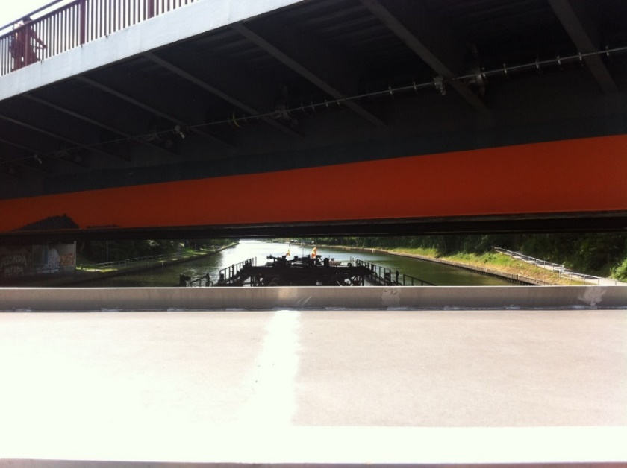

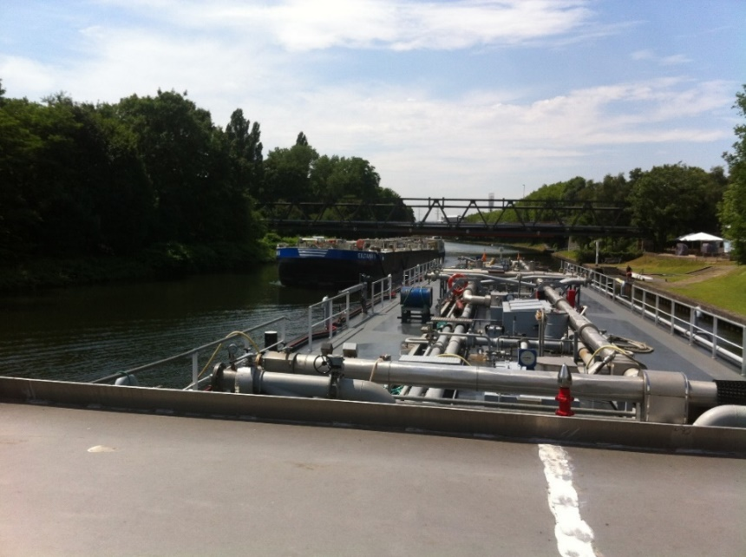

Нынешние положения о балласте и ретроспективный обзор

24. Действующий подраздел 7.2.3.20 ВОПОГ «Водяной балласт» предусматривает следующее:

«Заполнение водой коффердамов *(и трюмных помещений, в которых установлены изолированные грузовые танки)* не разрешается.».

25. Это положение уже давно существует в ППОГР: ЕСРС/ЕОС смогли обнаружить его, по крайней мере, в ППОГР 1997 года под Rn. 210.320.

26. В пункте 1.6.7.2.2.2 ВОПОГ предусмотрено следующее переходное положение для пункта 7.2.3.20.1:

| 1.6.7.2.2.2 Таблица общих переходных положений ‒‒ танкеры | | |
| --- | --- | --- |
| Пункты | Вопрос | Сроки и замечания |
| 7.2.3.20.1 | Водяной балласт  Запрещение заполнения коффердамов водой | Н.З.М.  Возобновление свидетельства о допущении после 31 декабря 2038 года  До этого срока на борту судов, находящихся в эксплуатации, применяются следующие предписания:  Коффердамы могут заполняться водой во время разгрузки для обеспечения остойчивости и для выполнения работ по осушению, по возможности с удалением остатков.  Во время движения судна коффердамы могут заполняться водяным балластом только в том случае, если грузовые танки опорожнены. |

27. Поскольку после слов «Н.З.М.» не указана дата, это означает, что данное переходное положение применимо к баржам, построенным до 26 мая 2000 года  
(см. пункт 1.6.7.1.2 b) ВОПОГ ‒‒ последний абзац).

28. В приведенной ниже таблице содержится сравнительный обзор положений, подготовленный после тщательного изучения положений ППОГР 1972 года:

Ретроспективный обзор положений о коффердамах ‒‒ ППОГР 1972 года и ВОПОГ 2021 года

|  |  |  |
| --- | --- | --- |
|  | **ППОГР 1972 года** | **ВОПОГ 2021 года** |
| **Позиция/ тип конструкции** | Сварные/клепаные (гвоздевое соединение) стальные суда в эксплуатации | Только сварные стальные суда |
| Определение | Прилож. B ‒‒ Rn.10.102 2. «Коффердам»: поперечный отсек, достаточно широкий для осмотра и отделенный от смежных пространств одной или несколькими переборками, которые являются маслонепроницаемыми по смыслу пункта (3) настоящего положения. ... (3) В настоящем разделе этот термин означает, что:  – переборка является «маслонепроницаемой», т. е. сконструированной, сваренной или клепаной с небольшим шагом заклепок *(«гвоздей»)*, чтобы предотвратить утечку нефтепродуктов; надежность конструкции проверяется статическим испытанием водой. | 1.2 Определения «*Коффердам*» означает поперечный отсек, который ограничен водонепроницаемыми переборками и доступен для осмотра. Коффердам прилегает к грузовым танкам по всей площади их концевых переборок. Переборка, не прилегающая к грузовому пространству (внешняя переборка коффердама), тянется от одного борта судна к другому и от дна к палубе в одной плоскости. |
| Конструкция/ изготовление | Прилож. B – Rn. 31.211  Любые коффердамы должны быть построены таким образом, чтобы их можно было заполнить водой так, чтобы статическое давление воды превышало давление груза и предотвращало попадание в коффердам жидкости или опасного газа. Внутренняя часть коффердама должна быть доступна. Входные люки и вентиляционные отверстия должны находиться под палубой. | 9.3.x.20 **Расположение коффердамов**  9.3.3.20.1 Коффердамы или отсеки коффердамов, оставшиеся после оборудования служебного помещения в соответствии с пунктом 9.3.3.11.6, должны быть доступны через входной люк.  9.3.3.20.2 Должна быть предусмотрена возможность наполнения коффердамов водой и опорожнения при помощи насоса. Наполнение должно занимать не более 30 минут. Эти предписания не применяются, когда переборка между машинным отделением и коффердамом имеет противопожарную изоляцию «А-16», согласно СОЛАС 1974 года, глава II-2, правило 3. Коффердамы не должны иметь впускных клапанов. ... |
|  | **ППОГР 1972 года** | **ВОПОГ 2021 года** |
| **Позиция/ тип конструкции** | Сварные/клепаные (гвоздевое соединение) стальные суда в эксплуатации | Только сварные стальные суда |
| Операционные положения | Прилож. B 31.300 – Раздел 3  **31.300 Общие правила эксплуатации** 31.301 Проверки во время перевозки Коффердамы должны проверяться один раз в день, чтобы убедиться, что герметичность переборок соответствует перевозимому веществу. В случае обнаружения утечки коффердам должен быть заполнен водой. | 7.2.3.20 **Водяной балласт**  7.2.3.20.1 Заполнение водой коффердамов и трюмных помещений, в которых установлены изолированные грузовые танки, не разрешается.  Междубортовые пространства, междудонные пространства и трюмные помещения, в которых не установлены изолированные грузовые танки, могут заполняться водяным балластом при условии, что:  – это было учтено при расчетах остойчивости неповрежденного судна и аварийной остойчивости; и – в колонке 20 таблицы C главы 3.2 не предусмотрено запрещения на этот счет. |
| Испытание давлением | Прилож. B 31.223 **Испытание давлением грузовых танков и коффердамов** ... (2) Коффердамы должны быть испытаны давлением воды; испытательное давление должно соответствовать давлению столба воды высотой до 1,5 м над уровнем палубы танков. (3) Переборка между коффердамом и танком должна быть испытана с обеих сторон, если только часть корпуса, в которой находится коффердам, не является полностью сварной конструкцией. (4) Коффердамы должны испытываться каждый раз при возобновлении свидетельства о допущении. | 9.3.x.2.23 **Испытание давлением**  9.3.2.23.4 Промежуток времени между периодическими испытаниями не должен превышать 11 лет. |
|  | **ППОГР 1972 года** | **ВОПОГ 2021 года** |
| Заключение | В коффердамах не запрещалось размещать балласт. Для некоторых типов барж допускалось даже хранение в них материалов (K3-баржи ‒‒ Rn. 31.240) или помещение в них груза. Коффердамы должны были использоваться для предотвращения утечки из грузовых танков в машинные отделения. В случае клепаных (гвоздевых) соединений листов и рам, по-видимому, ежедневно ожидалось, что могут произойти утечки из грузовых танков, вызванные напряжением (стрессом) в конструкции в результате погрузки, разгрузки, движения волн и т. д. Гвоздевое соединение было слабым местом. Поэтому необходимо было проводить ежедневный осмотр. | Нет причин запрещать прием балласта в коффердам; коффердамы даже созданы для заполнения водой. Поскольку конструкции барж сварены, а переборки коффердама измеряются по толщине листа при каждом 5-летнем возобновлении класса и испытываются давлением каждые 11 лет, риск утечки благодаря такому графику практически маловероятен и больше не ожидается, так как переборки полностью непроницаемы (для газов и жидкостей). Ежедневный осмотр больше не имеет смысла. |
| **Позиция/ тип конструкции** | Сварные/клепаные (гвоздевое соединение) стальные суда в эксплуатации. Ниже см. клепаное судно: | Только сварные стальные суда |
| Иллюстрации клепаной рамы и сварной рамы | Afbeeldingen: constructies_staal |  |

1. \* Распространено на немецком языке Центральной комиссией судоходства по Рейну под условным обозначением CCNR-ZKR/ADN/WP.15/AC.2/2021/25. [↑](#footnote-ref-1)
2. \*\* В соответствии с программой работы Комитета по внутреннему транспорту на 2021 год, изложенной в предлагаемом бюджете по программам на 2021 год (A/75/6 (разд. 20), п. 20.51). [↑](#footnote-ref-2)
3. [www.platformzeroincidents.nl](http://www.platformzeroincidents.nl). [↑](#footnote-ref-3)